

МУНИЦИПАЛЬНОЕ БЮДЖЕТНОЕ ОБЩЕОБРАЗОВАТЕЛЬНОЕ УЧРЕЖДЕНИЕ
«ШКОЛА № 80 ГОРОДА ДОНЕЦКА»

Задания
для практических работ
по математике

автор: Лапко Ирина Валентиновна,
учитель математики
МБОУ «Школа № 80 г.Донецка»

Методические рекомендации
по использованию представленных заданий

Практика и наблюдения свидетельствуют о тенденции снижения в последнее время интереса к математике, а это влечет за собой низкий уровень знаний. Повысить интерес к предмету возможно разнообразием заданий, использованием исторических сведений о знаменитых математиках и развитии науки, использованием заданий творческого характера.
В данной работе представлены математические кроссворды, которые могут быть использованы на разных этапах урока: мотивационный, закрепление, самостоятельная работа, индивидуальные задания, повторение и обобщение, а также во внеклассной работе.
Кроссворды № 1 – 5 (тематические) для закрепления знаний по алгебре и геометрии
Задания составлены в соответствии с программой по математике и учебником Геометрия 7-9 кл. (авторы: Л.С.Атанасян, В.Ф,Бутузов, С.Б.Кадомцев, Э.Г.Позняк, И.И.Юдина), Алгебра 7 кл. (Ю.Н.Макарычев, Н.Г.Миндюк, Н.И.Нешков, С.Б.Суворова)

КРОССВОРД № 1
Начальные геометрические сведения

 |  |  |  |  | 1 |  |  | 2
5
 |  |  |  |  | 3 |  |  |  |  |  |  |  |  | 6
 |  |  |  |  |  |  |  | 4

ПО ГОРИЗОНТАЛИ:
- Сколько прямых можно провести через две точки?
3. Угол больше прямого
4. Прибор для измерения отрезков
5. Единица измерения углов

ПО ВЕРТИКАЛИ:
- Угол меньше 90˚
- Геометрическая фигура, состоящая из точки и двух лучей, исходящих из этой точки
6. Фигуры, которые совпадают при наложении …

КРОССВОРД № 2
Треугольники

 |  |  |  |  |  |  |  |  | 5
3 |  |  | 4
1
 |  |  | 2

ПО ГОРИЗОНТАЛИ:
- Отрезок, соединяющий вершины треугольника
- Отрезок, соединяющий вершину треугольника с серединой противолежащей стороны

ПО ВЕРТИКАЛИ:
- Перпендикуляр, проведенный из вершины треугольника к прямой, содержащей противоположную стороны
- Сумма длин сторон треугольника
- Теорема о равенстве треугольников
КРОССВОРД № 3
Параллельные прямые

1
2
3
4
5
6
7
8
9
10
11

Разгадай ключевое слово по вертикали
ПО ГОРИЗОНТАЛИ:
- Исходное положение для доказательства теоремы
2,6. Название выделенного элемента

•
2 6
3. Сколько прямых проходит через две точки?
4. Геометрическая фигура, состоящая из точки и двух лучей исходящих из нее
5. Инструмент для измерения отрезков
7. Часть прямой
8-11. Название отмеченных углов

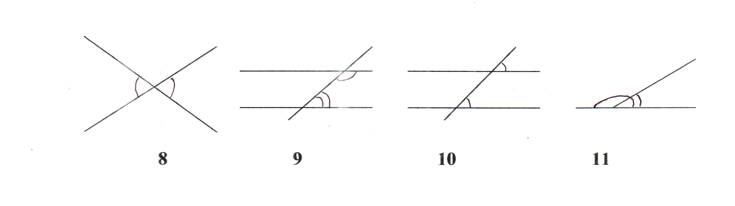

КРОССВОРД № 4
Выражения. Тождества. Уравнения.

 |  |  |  |  |  | 4
 |  |  |  |  |  |  |  |  |  | 6 |  |  | 7
 |  |  |  |  |  |  |  |  |  |  |  |  |  |  | 8
 |  |  |  | 3
 |  | 2 |  |  |  |  |  | 5
1

Разгадай ключевое слово по вертикали

- Гектарами измеряют
- Равенство с переменной
- Результат сложения
- Равенство верное при любых значениях переменных
- Знак, используемый для вычитания
- Сотая часть числа
- Решение уравнений
- Название уравнения ах = в
КРОССВОРД № 5
Степень. Одночлены.

 |  |  |  |  |  |  |  |  |  |  |  |  |  |  |  | 2
 |  |  |  |  |  |  |  |  | 1
 |  |  |  |  |  |  |  |  | 3 |  |  |  |  |  |  |  |  |  |  |  | 10
 |  |  |  |  |  |  | 4
5 |  |  |  |  |  |  |  |  |  |  |  |  |  | 7
 |  |  |  |  |  |  | 6 |  |  |  |  |  |  |  | 8
 |  |  |  |  |  |  |  |  |  |  |  | 9

ПО ВЕРТИКАЛИ:
- Какое действие заменяет возведение в степень?
- Квадрат любого числа есть число…

ПО ГОРИЗОНТАЛИ:

3. Числа, которые перемножают
4. При умножении степеней с одинаковыми основаниями показали надо…
5. Числовой множитель в одночлене
6. Нулевая степень числа
7. Два в квадрате
8. Точное предписание, которое задает вычислительный процесс
9. Равенство, содержащее неизвестное
10. Вторая степень числа

ОТВЕТЫ:

Кроссворд № 11
По горизонтали:
1. одну
3. тупой
4. линейка
5. градус
По вертикали:
- острый
- угол
6. равны

Кроссворд № 12
По горизонтали:
1.сторона
2. медиан
По вертикали:
- высота
- периметр
- признак

Кроссворд №13

По горизонтали:
- аксиома
- сторона
- одна
- угол
- линейка
- вершина
- луч
- вертикальные
- односторонние
- соответственные
- смежные

Кроссворд №14

- площадь
- уравнение
- сумма
- тождество
- минус
- процент
- корень
- линейка

Кроссворд №15

- умножение
- положительное
- множители
- сложить
- коэффициент
- один
- четыре
- алгоритм
- уравнение
- квадрат

